**Teste de Software – Exercícios de Particionamento de Equivalência e Análise do Valor Limite**

Grupo: Luan D'Amato - 31817051

Link do git: <https://github.com/luandamato/testes-junit>

**Elabore o Roteiro de Casos de Testes para os exercícios 1, 2 e 3 seguindo os exemplos apresentados em aula. Use o critério de Particionamento do Equivalência e o critério de Análise do Valor Limite.**

1. Em um programa, é obrigatório digitar o ano que pode variar entre 1900 e 2022 (datas válidas). Qualquer outra data é inválida. As saídas devem ser “Data válida” ou “Data inválida”.

|  |  |
| --- | --- |
| Roteiro nº | |
| Casos de teste | | **Entrada** | **Saída Esperada** |
| Usando Partição e Equivalência | CT01 | 1890 | Data inválida |
| CT02 | 2015 | Data válida |
| CT03 | 2050 | Data inválida |
|  |  |  |
|  |  |  |
|  |  |  |
| Usando Análise do Valor Limite | CT04 | 1899 | Data inválida |
| CT05 | 1900 | Data válida |
| CT06 | 2022 | Data válida |
| CT07 | 2023 | Data inválida |
|  |  |  |
|  |  |  |
|  |  |  |
|  |  |  |
|  |  |  |

Testes com falha

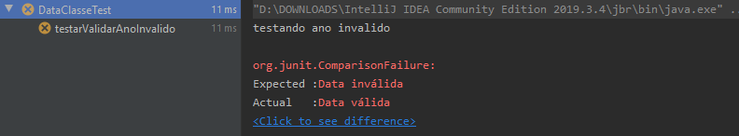

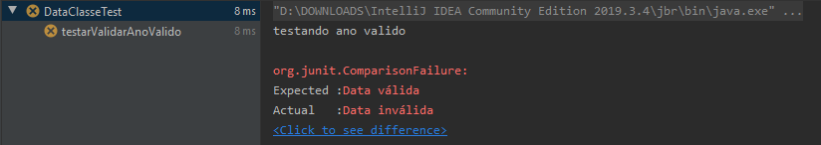

Teste sucesso

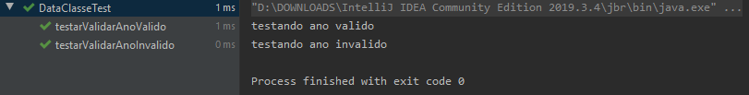

1. O programa solicita uma nota bimestral (entre 0 e 10) de um aluno. As saídas devem ser “Nota válida” ou “Nota inválida”.

|  |  |
| --- | --- |
| Roteiro nº | |
| Casos de teste | | **Entrada** | **Saída Esperada** |
| Usando Partição e Equivalência | CT01 | -4 | Nota inválida |
| CT02 | 7 | Nota válida |
| CT03 | 12 | Nota inválida |
|  |  |  |
|  |  |  |
|  |  |  |
| Usando Análise do Valor Limite | CT04 | 0 | Nota válida |
| CT05 | 10 | Nota válida |
| CT06 | 11 | Nota inválida |

Testes com falha

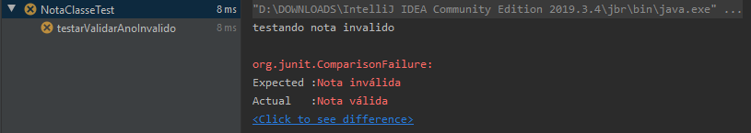

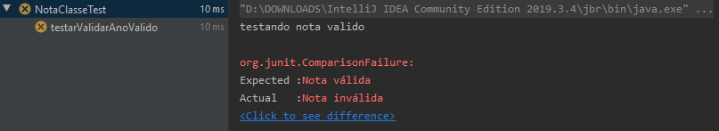

Testes ok

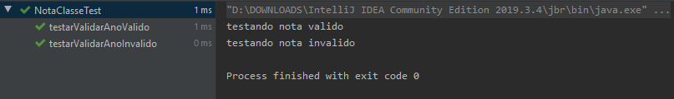

1. Dada a idade do motorista, o programa informa a periodicidade de renovação da carteira:

* Idade inferior a 50 anos, renovação a cada 10 anos
* Idade entre 50 e 70 anos, renovação a cada 5 anos
* Idade igual ou superior a 70 anos renovação a cada 3 anos

|  |  |
| --- | --- |
| Roteiro | |
| Casos de teste | | **Entrada** | **Saída Esperada** |
| Usando Partição e Equivalência | CT01 | 35 | renovação a cada 10 anos |
| CT02 | 55 | renovação a cada 5 anos |
| CT03 | 74 | renovação a cada 3 anos |
| CT04 |  |  |
| CT05 |  |  |
| CT06 |  |  |
| Usando Análise do Valor Limite | CT07 | 49 | renovação a cada 10 anos |
| CT08 | 69 | renovação a cada 5 anos |
| CT09 | 70 | renovação a cada 3 anos |
|  |  |  |
|  |  |  |
|  |  |  |
|  |  |  |
|  |  |  |
|  |  |  |

Testes com falha

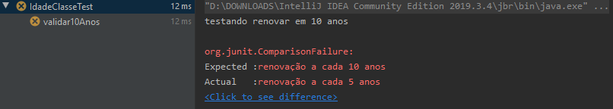

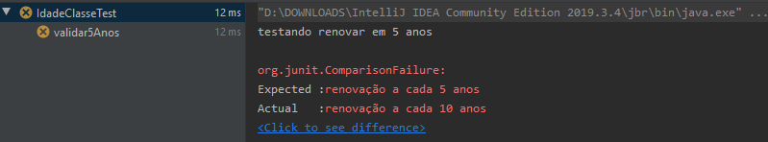

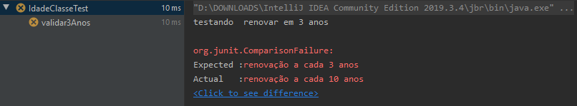

Teste sucesso

